Contenido de acceso abierto bajo la Licencia:  CC BY-NC-SA 4.0

Discimus. Revista Digital de Educación.

ISSN 2954-5781

Contacto@revistadiscimus.com

Corporación Discimus.

Bogotá- Colombia

Dora Luz Gómez Aguilar y Edward Alejandro Guevara Ortiz

**Las habilidades para la vida: un diálogo entre la academia y una industria de curtiembres.**

**DOI:** https://doi.org/10.61447/20250130/art04

**Fecha de Recepción:** 30 de octubre de 2024

**Fecha de Aceptación:** 18 de enero de 2025

**Como Citar:** Gómez Aguilar, D. L., & Guevara Ortiz, E. A. (2025). Las habilidades para la vida: un diálogo entre la academia y una industria de curtiembres. Discimus. Revista Digital De Educación, 83-98. <https://revistadiscimus.com/index.php/01/article/view/108>

**Las habilidades para la vida: un diálogo entre la academia y una industria de curtiembres**

Life skills: a dialogue between academia and a tannery industry.

Edward Alejandro Guevara Ortiz[1]

Dora Luz Gómez Aguilar**[2]**

Resumen

La industria de curtiembres emplea sustancias químicas y equipos que permiten el tratamiento de las pieles, en el cual los operarios deben conocer previamente los niveles de riesgo físicos y químicos para su respectiva manipulación. Por lo anterior, el objetivo central de la investigación, es reducir los riesgos mencionados en los operarios aplicando para ello un diálogo de saberes entre la universidad con la industria con la realización de un taller de capacitación en Buenas Prácticas de Manufactura, y su relación con la meta 3.9 de los Objetivos del Desarrollo Sostenible; en el cual, se aplicó la categoría cognitiva de las habilidades para la vida en sus dimensiones (pensamiento crítico, autoconocimiento y toma de decisiones). La metodología utilizada fue de tipo cualitativa con un alcance descriptivo, en el cual se analizaron las percepciones de los operarios, mediante el programa ATLAS.ti. versión 09, con el cual se construyeron redes semánticas, vinculando las respuestas de los operarios, ante una serie de interrogantes, las cuales se abordaron en cada uno de los módulos de trabajo (riesgos físicos en el entorno laboral y riesgos químicos en la industria). A nivel de conclusiones se resalta que los operarios aplicaron la dimensión de autoconocimiento en riesgos físicos destacando la importancia de utilizar los Elementos de Protección Personal para evitar accidentes en sus labores diarias; con relación a las dimensiones de pensamiento crítico y toma de decisiones, estos fueron aplicados en los riesgos químicos donde los empleados argumentan el uso de los pictogramas de los reactivos químicos en la manipulación de sustancias en cada uno de sus procesos. Por último, la población intervenida establece la importancia del diálogo entre academia e industria para seguir realizando este tipo de actividades, que a futuro garantizará una vida sana y promoverá el bienestar de todos los trabajadores, cumpliendo así el Objetivo número 3 del Desarrollo Sostenible.

Palabras Clave

Buenas Prácticas de Manufactura, Curtiembres, Habilidades para la Vida, Riesgo Físico, Riesgo Químico**.**

Abstract

The tannery industry uses chemical substances and equipment that allow the treatment of the skins, in which the operators must previously know the levels of physical and chemical risks for their respective handling. Therefore, the main objective of the research is to reduce the risks mentioned in the operators by applying a dialogue of knowledge between the university and the industry with the implementation of a training workshop on Good Manufacturing Practices, and its relationship with target 3.9 of the Sustainable Development Goals; in which the cognitive category of life skills was applied in its dimensions (critical thinking, self-knowledge and decision making). The methodology used was qualitative with a descriptive scope, in which the perceptions of the operators were analyzed using the ATLAS.ti. version 09 program, with which semantic networks were constructed, linking the responses of the operators to a series of questions, which were addressed in each of the work modules (physical risks in the work environment and chemical risks in the industry). At the level of conclusions it is highlighted that the operators applied the dimension of self-knowledge in physical risks highlighting the importance of using Personal Protection Elements to avoid accidents in their daily work; in relation to the dimensions of critical thinking and decision making, these were applied in chemical risks where employees argue the use of pictograms of chemical reagents in the handling of substances in each of their processes. Finally, the population involved establishes the importance of dialogue between academia and industry to continue carrying out this type of activities, which in the future will guarantee a healthy life and promote the well-being of all workers, thus complying with Sustainable Development Goal 3.

Keywords

Good Manufacturing Practices, Tanneries, Life Skills, Physical Risk, Chemical Risk.

**

A indústria de curtumes utiliza substâncias químicas e equipamentos que permitem o tratamento das peles, em que os operadores devem conhecer previamente os níveis de riscos físicos e químicos para a sua respectiva manipulação. Portanto, o principal objetivo da pesquisa é reduzir os riscos mencionados nos operadores, aplicando um diálogo de saberes entre a universidade e a indústria com a realização de uma oficina de formação em Boas Práticas de Fabricação, e sua relação com a meta 3.9 dos Objetivos de Desenvolvimento Sustentável; em que a categoria cognitiva de habilidades para a vida foi aplicada em suas dimensões (pensamento crítico, autoconhecimento e tomada de decisão). A metodologia utilizada foi qualitativa de âmbito descritivo, em que as percepções dos trabalhadores foram analisadas com recurso ao programa ATLAS.ti. versão 09, com o qual se construíram redes semânticas, ligando as respostas dos trabalhadores a uma série de questões, abordadas em cada um dos módulos de trabalho (riscos físicos no ambiente de trabalho e riscos químicos na indústria). Ao nível das conclusões, destaca-se que os operadores aplicaram a dimensão do autoconhecimento nos riscos físicos destacando a importância da utilização de Elementos de Proteção Individual para evitar acidentes no seu trabalho diário; em relação às dimensões do pensamento crítico e da tomada de decisão, estas foram aplicadas nos riscos químicos onde os colaboradores argumentam a utilização de pictogramas de reagentes químicos no manuseamento de substâncias em cada um dos seus processos. Finalmente, a população envolvida estabelece a importância do diálogo entre a academia e a indústria para continuar a realizar este tipo de actividades, que no futuro garantirão uma vida saudável e promoverão o bem-estar de todos os trabalhadores, cumprindo assim o Objetivo de Desenvolvimento Sustentável 3.

**Palavras-chave:** Boas Práticas de Fabrico, Fábricas de Curtumes, Competências para a Vida, Risco Físico, Risco Químico.

**Introducción**

Las Habilidades para la vida (HpV), surgen como una estrategia de la OMS con el fin de promover en el ámbito global la salud mental y emocional, el fortalecimiento de los factores protectores en niños, adolescentes y jóvenes. Las HpV, logran recrear imaginarios sociales fundamentados en los valores éticos, con el objetivo de aprender a vivir mejor, pues a lo largo de la existencia se posee el compromiso de enfrentar las exigencias del medio y las lecciones y retos principales de la cotidianidad misma (Espitia. et al, 2021).

Las (HpV) comprenden tres categorías: Habilidades cognitivas, que mejoran la facultad lógica del cerebro utilizando la capacidad analítica, pensamiento creativo y crítico y desarrollo de habilidades para la resolución de problemas y mejorar así la capacidad de toma de decisiones; Las habilidades sociales, incluyen habilidades interpersonales, habilidades de comunicación, habilidades de liderazgo, habilidades de gestión, habilidades de promoción, habilidades de cooperación y formación de equipos; Habilidades emocionales, que implica conocerse y sentirse cómodo con uno mismo. Así, como el automanejo, incluido el manejo/afrontamiento de sentimientos, emociones, estrés y resistencia a pares y familiares (Mangrulkar, Whitman & Posner (2001).

En el presente artículo, se aplicó la categoría cognitiva de las habilidades para la vida (pensamiento crítico, autoconocimiento y toma de decisiones) y se relacionaron con el Objetivo de Desarrollo Sostenible 3, el cual hace énfasis en garantizar una vida sana y promover el bienestar en todas las edades. Es importante progresar en relación con el aumento de la esperanza de vida y reducir algunas causas que generen daño a las comunidades, promoviendo el cuidado por la salud y la vida. Además de ello, se relaciona la meta 3.9 la cual indica la importancia de reducir el número de muertes y enfermedades causadas por productos químicos que generan algún riesgo a la población y que además de ello puede generar contaminación en el aire, el agua y el suelo (Naciones Unidad, 2018). Para ello, se implementó un taller- capacitación del uso de las Buenas Prácticas de Manufactura (BPM) en una industria de curtiembres ubicada en Bogotá D.C Localidad de Tunjuelo, barrio San Benito. Es importante precisar que las BPM, son un conjunto de recomendaciones y disposiciones legales que tienen por objetivo asegurar ambientes seguros de trabajo, con el fin de establecer lineamientos para el adecuado funcionamiento de los establecimientos que manejan y disponen de sustancias químicas (Castellano, Lira & Monjarrez, 2017).

**Metodología**

El desarrollo de la presente propuesta vincula un tipo de investigación cualitativa con un alcance descriptivo; dado que, pretende generar una interpretación a detalle de una situación determinada asociando las percepciones de un grupo de personas en un contexto puntual, conociendo las situaciones, costumbres y actitudes predominantes a través de la descripción exacta de las actividades propuestas generando una descripción de la experiencia abordada (Guevara, 2020).

Una vez expuesto lo anterior, la presente investigación se llevó a cabo con una participación de 5 operarios (Op) quienes laboran en la empresa CROMOTECH S.A.S. la cual se encarga de la comercialización de artículos de cuero vinculando los procesos de curtido desde su fabricación hasta su embalaje.

Por otra parte, cabe destacar que, la población intervenida fue heterogénea, debido a que el grado de escolaridad relaciona desde bachilleres hasta profesionales, la mayoría de ellos residen al sur de la cuidad particularmente en la localidad de Tunjuelito y cuentan con más de 3 años laborando en la empresa, dando a entender que conocen los proceso que se desarrollan en ella.

Asimismo, se realizaron 2 taller- capacitaciones, promoviendo las Buenas Prácticas de Manufactura (BPM) las cuales relacionan la importancia de conocer el riesgo físico y el riesgo químico, en función a contribuir al ODS 3, para lo cual el desarrollo sostenible es fundamental garantizar una vida saludable y promover el bienestar para todos a cualquier edad. Dichos talleres se presentan en 2 sesiones de trabajo, las cuales se enuncian a continuación:

**Primera sesión: Módulo de trabajo – riesgos físicos en el entorno laboral**

Para abordar la primera capacitación, se realizó una contextualización sobre la importancia de las BPM en los sectores industriales, y además de ello, la manera como se desarrollaron las actividades relacionadas a los riesgos físicos, involucrando la responsabilidad e importancia que tienen como ciudadanos y como personal de trabajo, en un lugar al cual se ven expuestos a diferentes tipos de riesgos. Por tal motivo, se requiere implementar dichas sesiones de trabajo con el fin de sensibilizar a los operarios y puedan salvaguardar su vida y la de sus compañeros de trabajo. De forma responsable consciente, además de aplicarlo en sus actividades diarias.

Se abordó el primer módulo denominado módulo de trabajo – riesgo físico en el entorno laboral. Se hizo particular énfasis en la importancia del adecuado uso de los Elementos de Protección Persona (EPP). Finalmente se realizó el desarrollo de las actividades propuestas con el fin de conocer las percepciones de la población, con respecto al contenido presentado en la sesión de trabajo.

**Segunda sesión: Módulo trabajo - riesgos químicos en la industria**

Para abordar el segundo taller capacitación, se enuncio la importancia de reconocer y saber cómo identificar las sustancias químicas que a diario utilizan para cada uno de los procesos desarrollados a lo largo de la jornada laboral. Es importante conocer la caracterización de las sustancias que se usan, con el fin de saber cómo actuar ante alguna emergencia y poder conocer de qué forma se puede abordar el riesgo que genera trabajar con dichas sustancias, salvaguardando la salud y la integridad.

Se abordó el segundo módulo denominado módulo trabajo - riesgos químicos en la industria. Se hizo énfasis en las consecuencias a la salud que puede ocasionar el contacto directo con sustancias químicas y la correcta identificación de estas mismas, mediante los pictogramas de seguridad, su función, significado, ejemplos y una serie de vídeos que indican el uso adecuado de los pictogramas de seguridad.

Finalmente, para la construcción del análisis de los resultados obtenidos por parte de los operarios, para tales fines se presenta la tabla 1, la cual indica la forma como se vincularon los interrogantes propuestos en cada módulo de trabajo, con las habilidades para la vida - cognitivas, dentro de las cuales se abordan: el pensamiento crítico, la toma de decisiones y el autoconocimiento. Se emplea el Software ATLAS.ti.9, con el fin de construir una red semántica, en función a los resultados obtenidos para cada una de las interrogantes propuestas, lo cual evidencia la relación con las HpV.

**Tabla 1.** Análisis de las Habilidades para la vida cognitivas

|  |  |  |
| --- | --- | --- |
| **Sesión** | **Pregunta** | **Habilidad para la vida cognitiva** |
| Módulo de trabajo – riesgo físico en el entorno laboral | (1) Frente a cada una de las líneas, escriba el equipo de protección personal que usa el trabajador. (Casco, protectores auditivos, Gafas, mascarilla, guantes, botas, overol, cinturón de seguridad). | Pensamiento Crítico |
| (2) Escribe cuales son los elementos de protección personal que utilizas en los procesos y labores ejecutadas en el proceso de curtido. |
| (3) A continuación, se presentarán una serie de vídeos donde el protagonista “NAPO” es un trabajador del sector industrial. En cada uno de los cuadros, deberá responder a la pregunta ¿qué debió hacer NAPO para evitar el riesgo físico en las situaciones? | Toma de decisiones |
| (4) ¿Consideras que en las labores que desempeñas en la industria, son importantes los Elementos de Protección Personal? ¿Por qué razón? | Autoconocimiento |
| Módulo trabajo - riesgos químicos en la industria | (5) Realiza un listado de por lo menos 5 riesgos químicos a los que te encuentras expuesto. | Autoconocimiento |
| (6) A continuación, se presenta la siguiente imagen. Encierra con un lapicero las personas que se encuentran expuestas a un riesgo. Escribe a que riesgo se encuentran expuestos |
| (7) Se presentarán una serie de vídeos, donde el protagonista “NAPO”, es un trabajador del sector industrial quien ejecuta diversos procesos en sus labores. Para cada uno de los vídeos identifica los errores que comete NAPO y escríbelos en los cuadros que se presentan a continuación. | Toma de decisiones |
| (8) Para cada uno de los vídeos propuestos, relaciona el pictograma de seguridad y su nombre correspondiente. | Pensamiento Crítico |

**Fuente.** Autores.

Por otra parte, es importante mencionar que, cada una de las habilidades para la vida presenta una dimensión que es abordada desde diferentes acciones que se relaciona con la HpV – cognitiva y permite la caracterización cualitativa de la misma. Cada dimensión es Abordada desde un autor. Por lo anteriormente expuesto, se presenta la tabla 2.

**Tabla 2.** Dimensiones que presentan las Habilidades para la vida.

|  |  |  |
| --- | --- | --- |
| **Habilidad para la vida cognitiva** | **Dimensión Abordada** | **Autor** |
| Autoconocimiento | Reconocer las experiencias , evaluar los vínculos entre lo que se piensa, se dice y se hace. | Goleman (2004); Suanes (2009) |
| Pensamiento Crítico | Curiosidad por una gran variedad de asuntos, la inquietud por estar bien informado | Frutos & Pastor (2019); Pintrich y García (1993) |
| Toma de decisiones | Resolución de situaciones específicas en diversos aspectos de la vida cotidiana. | De Avalos y Velásquez (2000); Hellriegel y Slocum (2004) |

**Fuente.** Tomado y Adaptado de Espitia et al., 2021

**Resultados y discusión**

Los resultados obtenidos, se presentan mediante las relaciones asociadas a las respuestas que emiten los operarios las cuales generan una categorización desde un punto de vista netamente cualitativo, con respecto a las habilidades para la vida cognitivas y la dimensión propuesta para cada una de ellas. La figura 1, muestra la red semántica partiendo de la habilidad para la vida – cognitiva (Autoconocimiento).

**Figura 1.** Red semántica de la Habilid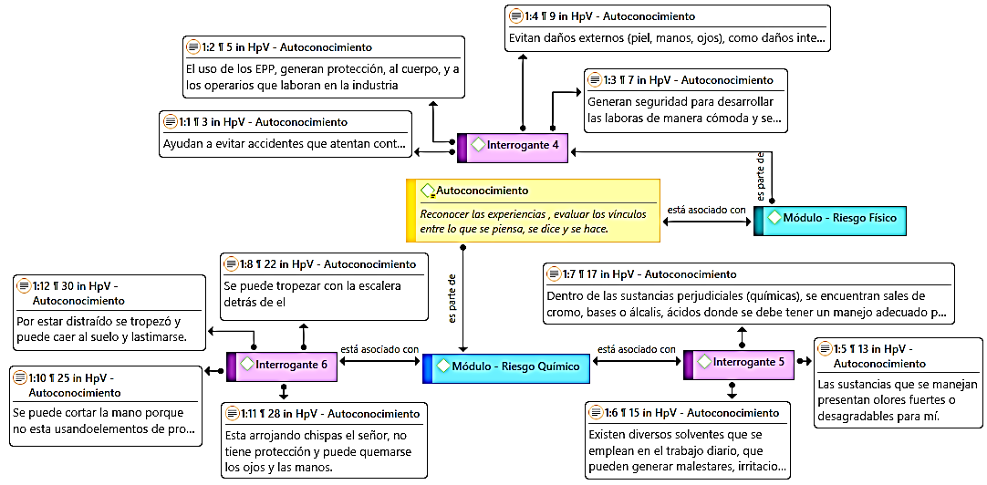ad para la Vida – Autoconocimiento

**Fuente:** Realizado con ATLAS.ti.9. Autores.

Para el interrogante (4), las respuestas emitidas por cada uno de los operarios se vinculan al desarrollo del módulo, donde valoran cada una de las consecuencias que pueden llegar a suceder cuando no se tiene una adecuada protección en el entorno laboral. Se hace un reconocimiento hacia la importancia de trabajar con Elementos de Protección Personal, tiendo por presente el autoconocimiento, el cual reconoce las experiencias en función a evaluar los vínculos entre lo que se piensa, se dice y se hace, vinculada a una situación particular que a futuro puede repercutir en la vida de cada uno de ellos (salud y bienestar).

Por otra parte, se contempla el interrogante (5), el cual busca que los operarios identifiquen a que riesgos químicos se ven expuestos, una vez se aborda el módulo, y mediante sus vivencias y experiencias diarias, logran identificar los riesgos y situaciones que a futuro pueden afectar su vida, haciendo parte del autoconocimiento y el autocuidado por el bienestar propio y de los demás.

Finalmente, Mediante la actividad vinculada a la pregunta (6), y la habilidad autoconocimiento, se evidencia la pertinencia y la facilidad para reconocer los riesgos que en la imagen se muestran a los cuales se ven expuestos los operarios. Además de ello, dentro de sus respuestas, mencionaban de qué forma podían evitar los riesgos y las acciones que la organización podría gestionar para que las personas de la imagen no sufrieran accidentes, dentro de las respuestas se destaca el uso de los Elementos de Protección Personal.

A continuación, se muestra la figura 2, la cual evidencia la red semántica partiendo de la habilidad para la vida – cognitiva (Pensamiento Crítico).

.

En la presente actividad, se solicitó que, mediante el módulo trabajado, el operario logrará identificar y colocar en marcha la habilidad “pensamiento crítico”, con el fin de relacionar el conocimiento que posee con el Elemento de Protección Personal (EPP) correspondiente, apropiando su uso y su adecuado funcionamiento y así evitar daños en la salud y accidentes, propiciando el bienestar y el cuidado por la vida.

**Figura 2.** Red semántica de la Habilidad para la Vida – Pensamiento crítico

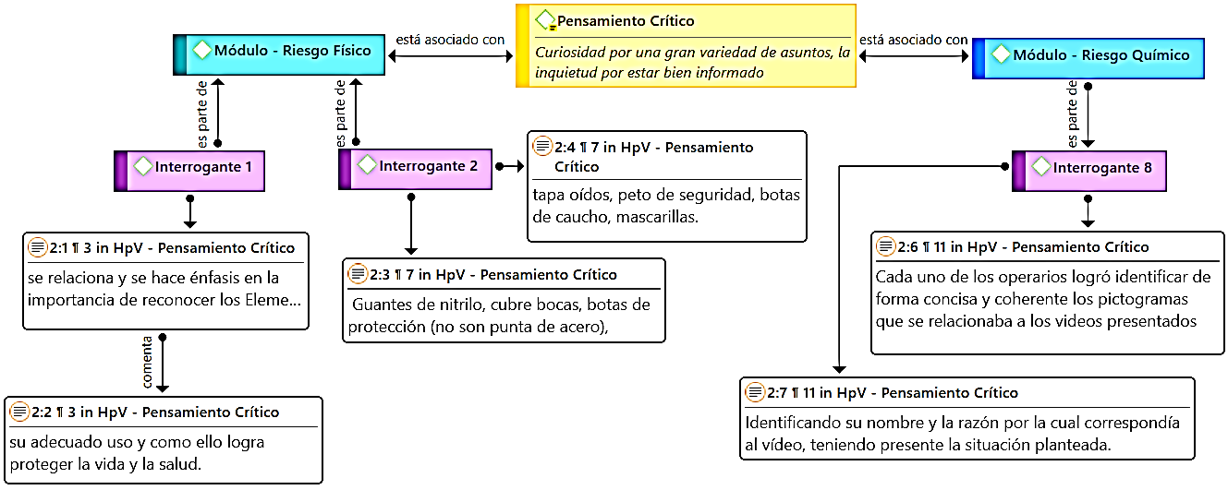

**Fuente:** Realizado con ATLAS.ti.9. Autores

Para la pregunta (2), se solicitó que se enunciarán aquellos elementos de protección personal que los operarios suelen emplear en sus labores diarias, en donde se generó una respuesta en función a la relación que hacen con respecto a las labores ejecutadas y, además, identificaron el elemento que podrían faltar en sus jornadas de trabajo que pueden evitar un accidente. Se evidencian la relación del Pensamiento Crítico con las respuestas que emiten los operarios.

Finalmente, la última pregunta (8) relaciona los pictogramas de seguridad propuestos en los vídeos, donde se logra identificar cada uno de ellos gracias a la implementación del módulo “riesgo químico”, por ende, se evidencia la pertenencia e importancia de la continua capacitación para los operarios, con el fin de generar un desarrollo progresivo en las diferentes habilidades para la vida (pensamiento crítico).

Por último, se evidencia en la figura 3, la red semántica relacionando la habilidad para la vida – cognitiva (toma de decisiones), en función al análisis realizado partiendo de los vídeos presentados a la población, que aludían un accidente o situación de riesgo químico o físico.

**Figura 3.** Red semántica de la Habilidad para la Vida – Toma de Decisiones

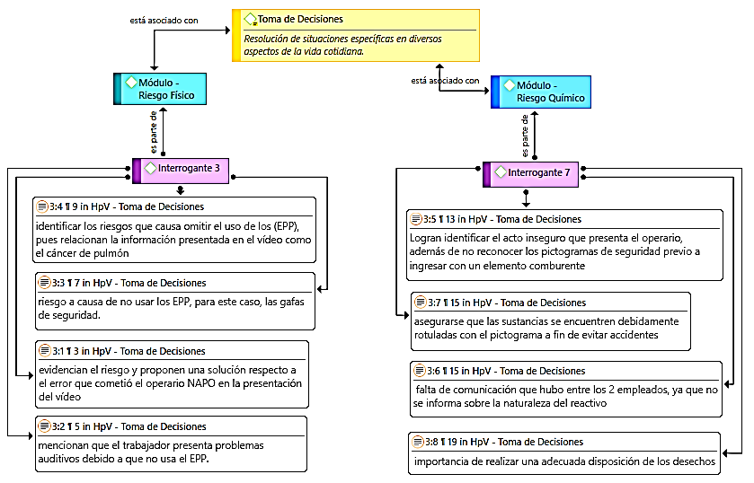

**Fuente:** Realizado con ATLAS.ti.9. Autores.

Por consiguientes, mediante los vídeos presentados y su vinculación con la pregunta (3), se evidenció como cada uno de los operarios identificó el error que comete el protagonista “NAPO”, posteriormente analizaron el problema o la decisión a tomar, con la finalidad dar resolución a la pregunta propuesta, generando alternativas y reflexionando sobre la decisión tomada frente a la situación planteada. Cabe destacar que, los operarios para la sesión que relaciona el módulo del riesgo físico, enfatizaron en el adecuado uso de los Elementos de Protección Personal (EPP); dado que, estos evitan daños físicos y previenen que su salud se vea afectada a lo largo de las labores que ejecutan en su trabajo.

Por otra parte, la secuencia de vídeos asociados a la pregunta (7), mostró como los operarios identificaron el error que comete el protagonista “NAPO”, posteriormente analizan el problema o la decisión a tomar, generando alternativas y reflexionando sobre la decisión tomada en función a la importancia de reconocer los pictogramas de seguridad, la correcta identificación de sustancias química en sus espacio de trabajo, lo cual se asocia directamente con la sesión de trabajo que vincula el módulo del riesgo químico. Por esta razón, se afirma que los operarios que recibieron la capacitación en BPM a futuro reducirán los riesgos físicos y químicos en la industria de curtiembres y que, a su vez ellos serán un modelo que seguir para que próximos operarios que ingresen a la empresa no realicen inadecuadamente algunos procesos que alteren la integridad física de los mismos y de sus compañeros de área (Castellano, Lira & Monjarrez, 2017).

**Conclusiones**

Se resalta que los operarios aplicaron la dimensión de autoconocimiento en riesgos físicos destacando la importancia de utilizar los Elementos de Protección Personal para evitar accidentes en sus labores diarias, con el fin de evaluar los vínculos ante una situación problema contextualizada la cual podría repercutir en las acciones desarrolladas en sus labores diarias resaltando la salud y el bienestar.

Se relacionaron las dimensiones de pensamiento crítico y toma de decisiones, las cuales fueron aplicados en los riesgos químicos donde los empleados argumentaron el uso de los pictogramas de los reactivos químicos en la manipulación de las sustancias en cada uno de sus procesos, generando alternativas que conlleven a la reflexión del quehacer diario con el fin de prevenir daños físicos y al medio ambiente.

La población intervenida establece la importancia del diálogo entre academia e industria para seguir realizando este tipo de actividades, que a futuro garantizará una vida sana y promoverá el bienestar de todos los trabajadores, cumpliendo así el Objetivo 3 del Desarrollo Sostenible y la meta 3.9.

Por último, se concluye que los operarios que recibieron la capacitación en BPM a futuro reducirán los riesgos físicos y químicos en la industria de curtiembres cumpliéndose así el objetivo de la investigación. Por otro lado, ellos serán un modelo a seguir para que próximos operarios que ingresen a la empresa no realicen inadecuadamente algunos procesos que alteren la integridad física de los mismos y de sus compañeros de área. Con esto, también se busca que ellos, se conviertan en difusores de este tipo de BPM no sólo en su empresa sino en otras donde puedan ejercer esta clase de prácticas

**Referencias Bibliográficas**

Castellano, K., Lira, S. & Monjarréz, S. (2017). Elaboración de un Manual de Buenas Prácticas de Manufactura (BPM) para la Empresa Procesadora de Alimentos de Nicaragua, S.A (PROANIC, S.A) en el municipio de Estelí, departamento de Estelí, Nicaragua. [Tesis monográfica pregrado, Universidad Nacional de Ingeniería]. <https://core.ac.uk/download/pdf/250145638.pdf>

De Avalos, M. V., & Velásquez, M. (2000). Comprensión Lectora: Dificultades estratégicas en resolución de Preguntas Inferenciales. Ediciones Colihue SRL.

Espitia, L., Isaza, A., Vélez, S., Escobar, G., Correa, R., Arrieta, D & Salvador G. (2021). Habilidades para la vida. Aproximaciones conceptuales. Fondo Editorial Universidad Católica Luis Amigó. [https://www.funlam.edu.co/uploads/fondoeditorial/702_Habilidades_para_la _vida_Aproximaciones_conceptual es.pdf](https://www.funlam.edu.co/uploads/fondoeditorial/702_Habilidades_para_la%20_vida_Aproximaciones_conceptual%20es.pdf)

Frutos, A. E., Rus, T. I., & Pastor, B. A. (2019). El absentismo escolar en contextos vulnerables de exclusión. Profesorado, Revista de Currículum y Formación del Profesorado, 23(1), 121-139.

<https://doi.org/10.30827/profesorado.v23i1.9147>

Goleman, D. (2004). ¿Qué hace a un líder? Harvard Business Review, 82(1), 82 91.

Guevara, G., Verdesoto, A., y Castro, N. (2020). Metodologías de investigación educativa (descriptivas, experimentales, participativas, y de investigación-acción). Recimundo, 4 (3), 163-173.

Hellriegel, D., & Slocum, J. J. (2004). El Cambio Organizacional. El Comportamiento Organizacional. Editorial Thompson.

Mangrulkar, L., Whitman, C. V., & Posner, M. (2001). habilidades para la vida. *Recuperado (24 de mayo de 2016) de http://148.204*, *52*

Naciones Unidas (2018), La Agenda 2030 y los Objetivos de Desarrollo Sostenible: una oportunidad para América Latina y el Caribe (LC/G.2681-P/Rev.3), Santiago

Pintrich, P., & García, T. (1993). Intraindividual differences in students’ motivation and selfregulated learning. German journal of educational psichology, 7(3), 99 107.

Suanes, M. N. (2009). Autoconocimiento y autoestima. Temas para la educación, 3. <https://www.feandalucia.ccoo.es/andalucia/docu/p5sd6409.pdf>

1. Tecnólogo en Química Aplicada a la Industria/Licenciado en química de la Universidad Pedagógica Nacional. Bogotá. ColombiA
2. Licenciada en Química de la Universidad Pedagógica Nacional, Magister en Biología con Énfasis en Fitoquímica Pontificia Universidad Javeriana y Doctorado en Desarrollo Sostenible de la Universidad de Manizales. Director y Evaluador de Trabajos del Grado y Tesis en los programas del Departamento de Química. Integrante del Grupo de Investigación Didáctica y sus Ciencias.